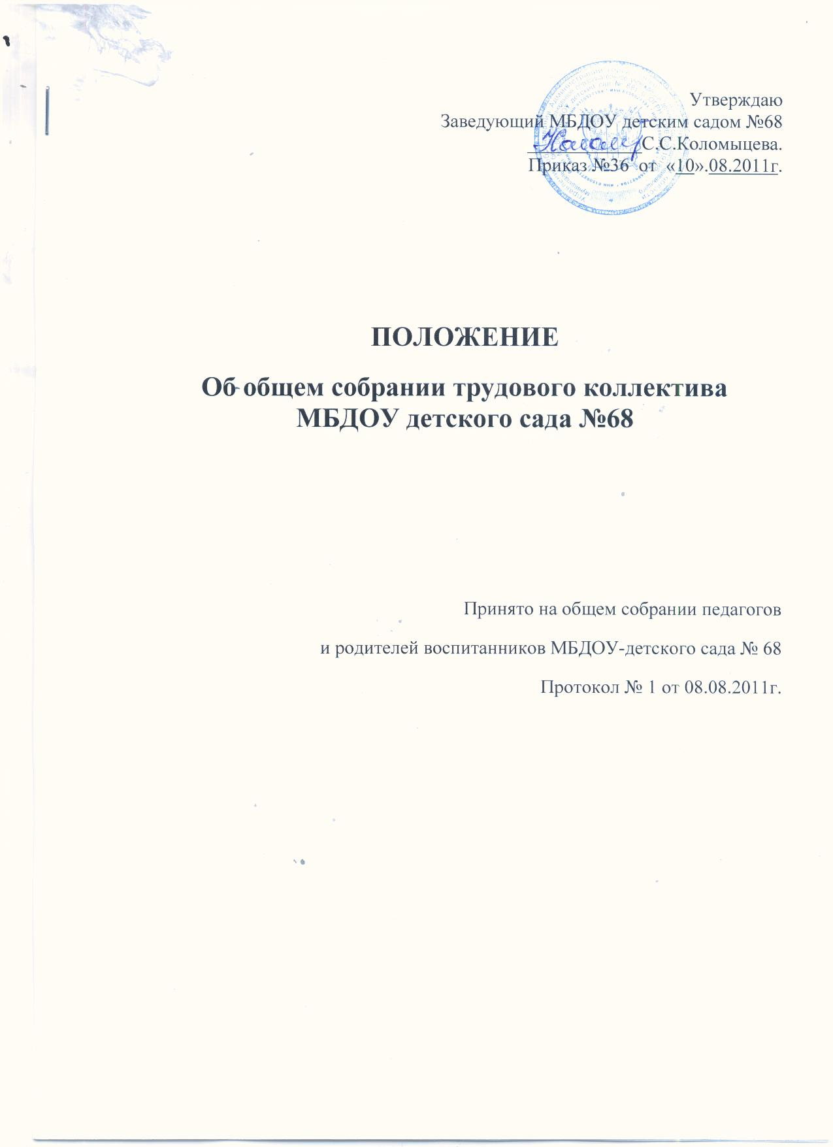

**1. Общие положения**

1.1. Общее собрание трудового коллектива является органом самоуправления дошкольного образовательного учреждения (далее - ДОУ).

1.2. Общее собрание коллектива в своей работе основывается на действую­щем законодательстве РФ и регионов, использует письма и методические разъ­яснения Министерства образования РФ, нормативную пра­вовую документацию региональных и муниципальных органов законодательной власти, письма и разъяснения общественных организаций по вопросам труда и организации управления.

1.3. Общее собрание коллектива ДОУ объединяет руководящих, педагогических и технических работников, работников пищеблока , специалистов , т. е. всех лиц, работаю­щих по трудовому договору в данном ДОУ.

1.4. Общее собрание коллектива проводится по плану работы ДОУ и по мере необходимости, но не реже 1 раза в учебный год..

1.5. Для ведения заседания собрание избирает из своих членов председате­ля (обычно представителя руководства ДОУ) и секретаря, ведущего протокол собрания.

1.6. Решение общего собрания коллектива является рекомендательным, при издании приказа об утверждении решения общего собрания - принятые решения становятся обязательными для исполнения каждым членом коллектива.

**2. Задачи**

2.1. Работа над договором коллектива с руководством ДОУ (коллективным договором).

2.2. Решение вопросов социальной защиты работников.

2.3. Организация общественных работ.

**3. Функции**

3.1. Обсуждает и утверждает коллективный договор руководства и работников ДОУ. .*

3.2. Организует работу комиссий, регулирующих исполнение коллективного договора по:

- охране труда и соблюдению техники безопасности;

- разрешению вопросов социальной защиты;

- контролю исполнения трудовых договоров работниками ДОУ;

- распределению материальной помощи, надбавок и доплат к заработной плате работникам;

- разрешению трудовых споров.

3.3. Подготавливает и заслушивает отчеты комиссий, в частности о работе по коллективному договору. 3.4. Рассматривает перспективные планы развития ДОУ.

3.5. Взаимодействует с другими органами самоуправления ДОУ по вопросам организации основной деятельности.

3.6. Обсуждает вопросы необходимости реорганизации и ликвидации ДОУ.

**4. Права**

4.1. Создавать временные или постоянные комиссии, решающие конфликтные вопросы о труде и трудовых взаимоотношениях в коллективе.

4.2. Вносить изменения и дополнения в коллективный договор руководства и работников ДОУ.

4.3. Определять представительство в суде интересов работников ДОУ.

4.4. Вносить предложения о рассмотрении на собрании отдельных вопросов общественной жизни коллектива.

**5. Делопроизводство**

5.1. План работы общих собраний коллектива является составной частью но­менклатуры дел и планов работы ДОУ. В деле хранится выписка из общего плана работы.

5.2. Отдельно ведутся протоколы заседаний общего собрания коллек­тива и принимаемых решений (с приложениями).

5.3. В отдельной папке хранятся отчеты о проведении общих собраний коллек­тива.